Tehniskā specifikācija
Daudzgadīgo stādījumu kopšana Ādažu novadā
(plānots! no 2017.gada 1.maija līdz 2017. gada 31.oktobrim)

- Kokaugu un ziemciešu stādījumu kopšana pavasara - vasaras- rudens sezonā

Pakalpojuma izpildes prasības:
1. Darbus veikt atbilstoši Pasūtītāja norādījumiem.
2. Darbus veikt kvalitatīvi un saskaņā ar pašvaldības spēkā esošajiem saistošajiem noteikumiem.
3. Darbus uzrauga Izpildītāja darbu vadītājs, kontroli veic Pasūtītājs.
4. Izpildītājam, veicot darbus šī darba uzdevuma prasībām, ir saistoši Pasūtītāja norādījumi un ieteikumi par darba veikšanas secību, tehnoloģiju un kvalitāti.
5. Apstādījumu kopšanas darbi nedrīkst kļūt par apgrūtinājumu novada iedzīvotājiem un apmeklētājiem ikdienā.
6. Ja Izpildītājs konstatē postījumus vai vandālismu, kas ietekmē kopjamās teritorijas, nekavējoties jāziņo pasūtītāja pārstāvim.
7. Izpildītājs ir tiesīgs izteikt priekšlikumus, ierosinājumus esošo apstādījumu uzlabošanai un atjaunošanai.

N.p.k. | Esošie stādījumi | m2
1 | Ziemciešu stādījumi Pirmā ielā no Gaujas ielas līdz Rīgas gatvei abās ielas pusēs | 585
2 | Ziemciešu stādījumi Pirmās ielas iekšpagalmu teritorijā | 145
3 | Ziemciešu stādījumi Pirmā ielaā pie bērnu dārza | 221
4 | Daudzgadīgie stādījumi Gaujas ielā 16 | 150
5 | Daudzgadīgie stādījumi Depo ielā 2 | 132
6 | Daudzgadīgie stādījumi Līgo laukumā | 530
7 | Daudzgadīgie stādījumi Gaujas ielā 33 A, Jaunlaulāto skvērs | 600
8 | Daudzgadīgie stādījumi Kadagas iekšpagalmā pretī 6. mājai | 107
9 | Ziemciešu stādījumi Attekas ielā - gar gājēju celiņu | 180
10 | Pie zīmes ĀDAŽI šosejas A1 malā | 25
112 | Podi Gaujas 33a, 7 gab, puķu kastes 2 gab
 | Kopā: | 2675

Veicamo darbu saturs:
• ziemciešu un krūmu apdobju veidošana (atduršana) un ravēšana ne retāk kā 1 reizi mēnesī, bet nepieciešamības gadījumā biežāk, nepieļaujot nezāļu augšanu;
• ziemciešu un kokaugu mēslošana ar katrai augu sugai (rododendri, skuju koki un krūmi, vasarzaļie kokaugi) atbilstošu mēslojumu un daudzumu;
• nokaltušo un bojāto kokaugu, krūmu zaru izgriešana;
• novītušo un noziedējušo ziedu izgriešana, sauso lapu noņemšana;
• krūmu auguma formēšana pēc nepieciešamības vai pasūtītāja rīkojuma;
• stīgojošo augu kopšana ( mēslošana, ravēšana, formēšana);
• pēc nepieciešamības (izsalušu vai bojātu stādījumu gadījumos) veikt lielāko ziemciešu ceru dalīšanu; ;
• kokaugu un ziemciešu laistīšana pēc nepieciešamības, atkarībā no laika apstākļiem, nepieļaujot esošo augu nokalšanu;
• nepieciešamības gadījumā no jauna iestādīto koku izpostīto atsaišu un mietiņu atjaunošana;
• kalnu priežu galotņošana 1 reizi sezonā (pavasarī);
• mulča slāņa atjaunošana tādā apjomā, lai mulča slānis būtu 5-7 cm biezā slānī. Mulčējamais materiāls – priežu mizu mulčs, vidējas frakcijas (5-30 mm) I šķiras, bez koksnes piemaisījumiem;
• apstādījumu papildināšana ar auglīgu zemes slāni pēc nepieciešamības;
• sezonas noslēgumā sala neizturīgo augu apsegšana ar skujām, ziemciešu apgriešana un augu ieziemošana;
• kaitēkļu, slimību apkarošana;
• augu atliekas, nezāles, noziedējušās augu daļas pēc dobju kopšanas un ravēšanas nekavējoties jāizved un kompostēšanas vai utilizēšanas vietu;
• sezonas noslēgumā puķu podus, kastes noformēt ziemas noformējumam ar kokaugu zariem, skujaugiem (noformējums saskaņojams ar Pasūtītāju).
• pie zīmes ĀDAŽI šosejas A1 malā kadiķu stādījumu 25 m2 platībā vienreizēja sakopšana sezonas sākumā - nokaltušo un bojāto kokaugu zaru izgriešana, lielo nezāļu ravēšana;
• sezonas noslēgumā kadiķu dobes sakopšana pēc nepieciešamības – nezāļu ravēšana un nokaltušo un bojāto kokaugu zaru izgriešana;
• pēc nepieciešamības attīrīt stādījumu dobes no smilšu, lapu sanesumiem

- Gaujas ielas apstādījumi

Gaujas ielas rekonstrukcijas projekta ietvaros ierīkoto apstādījumu kopšana, pēc objekta nodošanas ekspluatācijā ( plānots augusts – oktobris)

N.p.k. | Jaunie stādījumi | m2/gab
1 | Lapu koki | 42 gab
2 | Daudzgadīgo augu stādījumi – ziemcietes un klājeniskie lapu krūmi | 1285 m2

Veicamo darbu saturs:
• ziemciešu un krūmu apdobju veidošana (atduršana) un ravēšana ne retāk kā 1 reizi mēnesī, bet nepieciešamības gadījumā biežāk, nepieļaujot nezāļu augšanu;
• novītušo un noziedējušo ziedu izgriešana, sauso lapu noņemšana;
• kokaugu, īpaši no jauna stādīto lapu koku un ziemciešu laistīšana pēc nepieciešamības, atkarībā no laika apstākļiem, nepieļaujot esošo augu nokalšanu;
• nepieciešamības gadījumā no jauna iestādīto koku izpostīto atsaišu un mietiņu atjaunošana;
• mulča slāņa atjaunošana tādā apjomā, lai mulča slānis būtu 5-7 cm biezā slānī. Mulčējamais materiāls – priežu mizu mulčs, vidējas frakcijas (5-30 mm) I šķiras, bez koksnes piemaisījumiem;
• sezonas noslēgumā sala neizturīgo augu apsegšana ar skujām, ziemciešu apgriešana un augu ieziemošana;
• kaitēkļu, slimību apkarošana;
• augu atliekas, nezāles, noziedējušās augu daļas pēc dobju kopšanas un ravēšanas nekavējoties jāizved un kompostēšanas vai utilizēšanas vietu;
• pēc nepieciešamības attīrīt stādījumu dobes no smilšu, lapu sanesumiem

- Neparedzētie papildus stādījumi

Sezonas laikā Pasūtītajam var rasties situācijas, kad nepieciešams pārvietot esošos stādījumus vai ierīkot jaunus. Paredzēt papildus stādījumu ierīkošanu pēc pieprasījuma 60 m² apjomā.

- Tehniskais nodrošinājums:

Minēto darbu kvalitatīvai veikšanai pakalpojuma sniedzējam jānodrošina nepieciešamie darba rīki, materiāli un tehnika:
        - zemes frēze vai cita augsnes irdināšanas tehnika;
        - pārvietojamas ūdens tvertnes laistīšanas nodrošināšanai (vēlams ar sūkni;)
        - kravas transports materiālu piegādei, savākto materiālu /atkritumu aizvešanai (nezāles, zari, lapas, u.tml.);
        - dažādas dārznieku šķēres, lāpstas, grābekļi, kapļi, miglotāji, ķerras, cits nepieciešamais apstādījumu kopšanas inventārs.
- Sadarbības līgumi ar piegādātājiem vai uzrādīti risinājumi par nepieciešamo materiālu piegādi ( augsne, mēslojamais materiāls, biohumuss, stādāmais materiāls, ūdens u. tml.)
- Personāls - pretendentam jānodrošina tāds nodarbināto cilvēku skaits, lai tie spētu veikt nepieciešamos darbus, nodrošinot pievilcīgu apstādījumu izskatu visa veģetācijas perioda laikā. Jābūt pieejamam personālam, kas apmācīts darbam ar speciālajiem darba rīkiem - zemes irdināšanas frēzi, miglotāju, dārznieka šķērēm u.c., specializēto tehniku un aprīkojumu.
1.pielikums
APSTĀDĪJUMU TERITORIJU IZVIETOJUMS ĀDAŽOS
Esošo apstādījumu vietas Ādažos

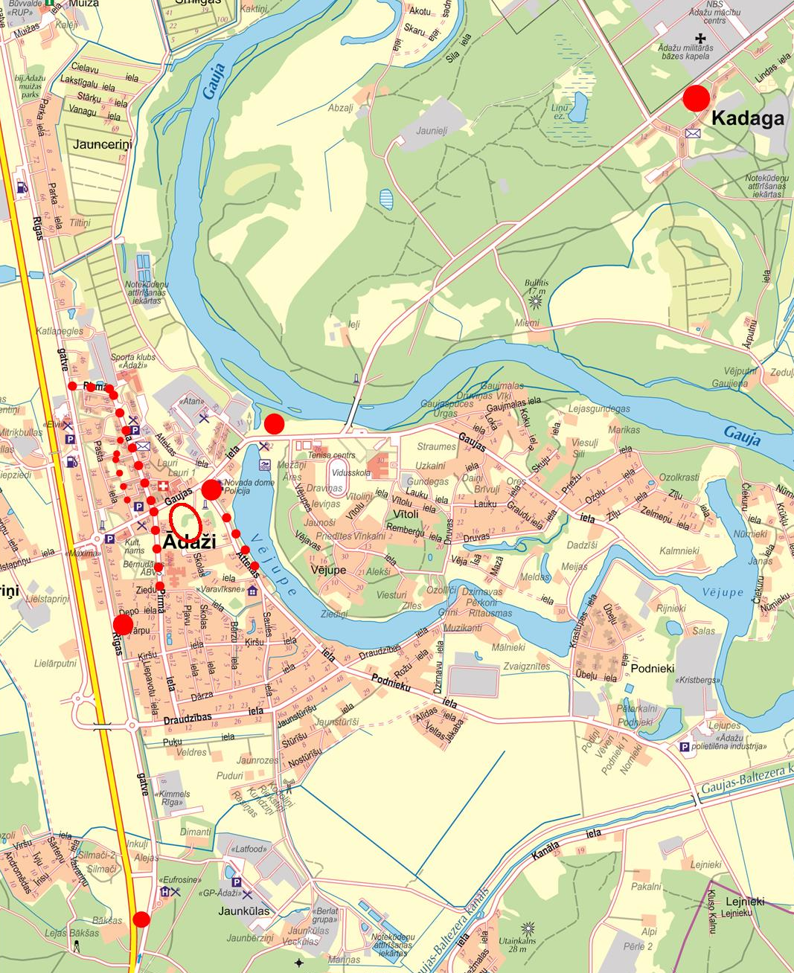
PIRMĀ IELA
JAUNLAULĀTO SKVĒRS
PIRMĀ IELA IEKŠPAGALMS
GAUJAS IELA 33A
DEPO IELA 2
ATTEKAS IELA
GAUJAS IELA 16
KADAGA 6
KADIĶU DOBE
PIE ZĪMES “ĀDAŽI”
LĪGO LAUKUMS

Ādaži,
23.02.2017. _______________________________I.Grīviņa
2.pielikums
KOKAUGU UN ZIEMCIEŠU KOPŠANA, NOVIETOJUMA SHĒMAS
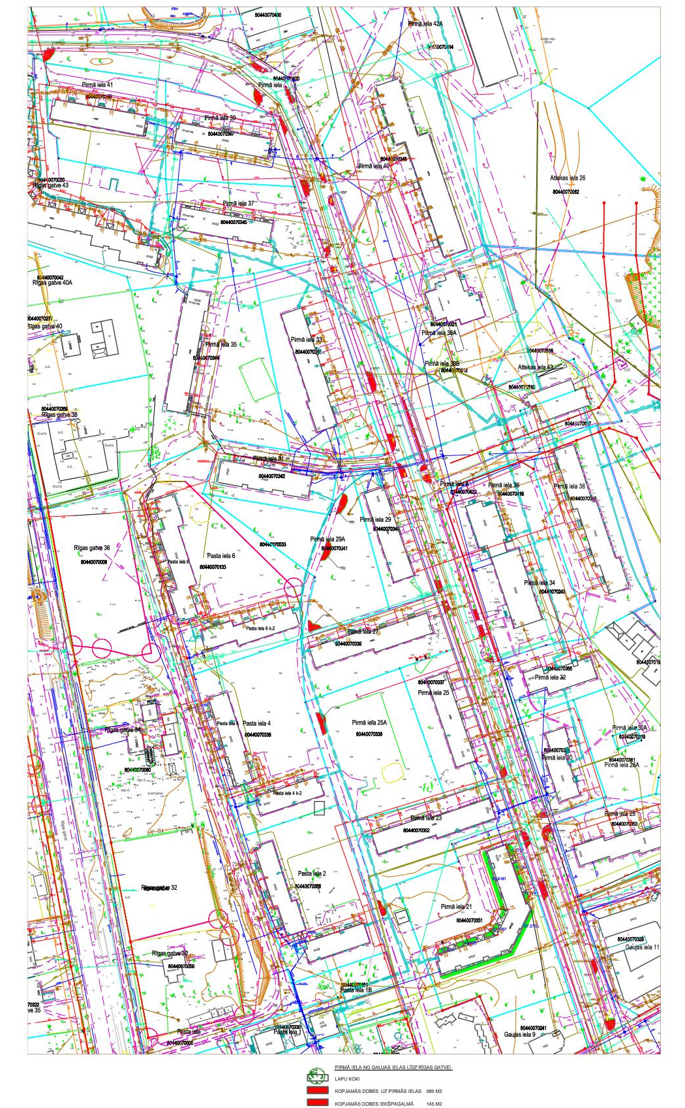
Pirmās ielas posms no Gaujas ielai līdz Rīgas gatvei.
Pirmās ielas iekšpagalmi
Pirmās ielas posms pretī bērnu dārzam

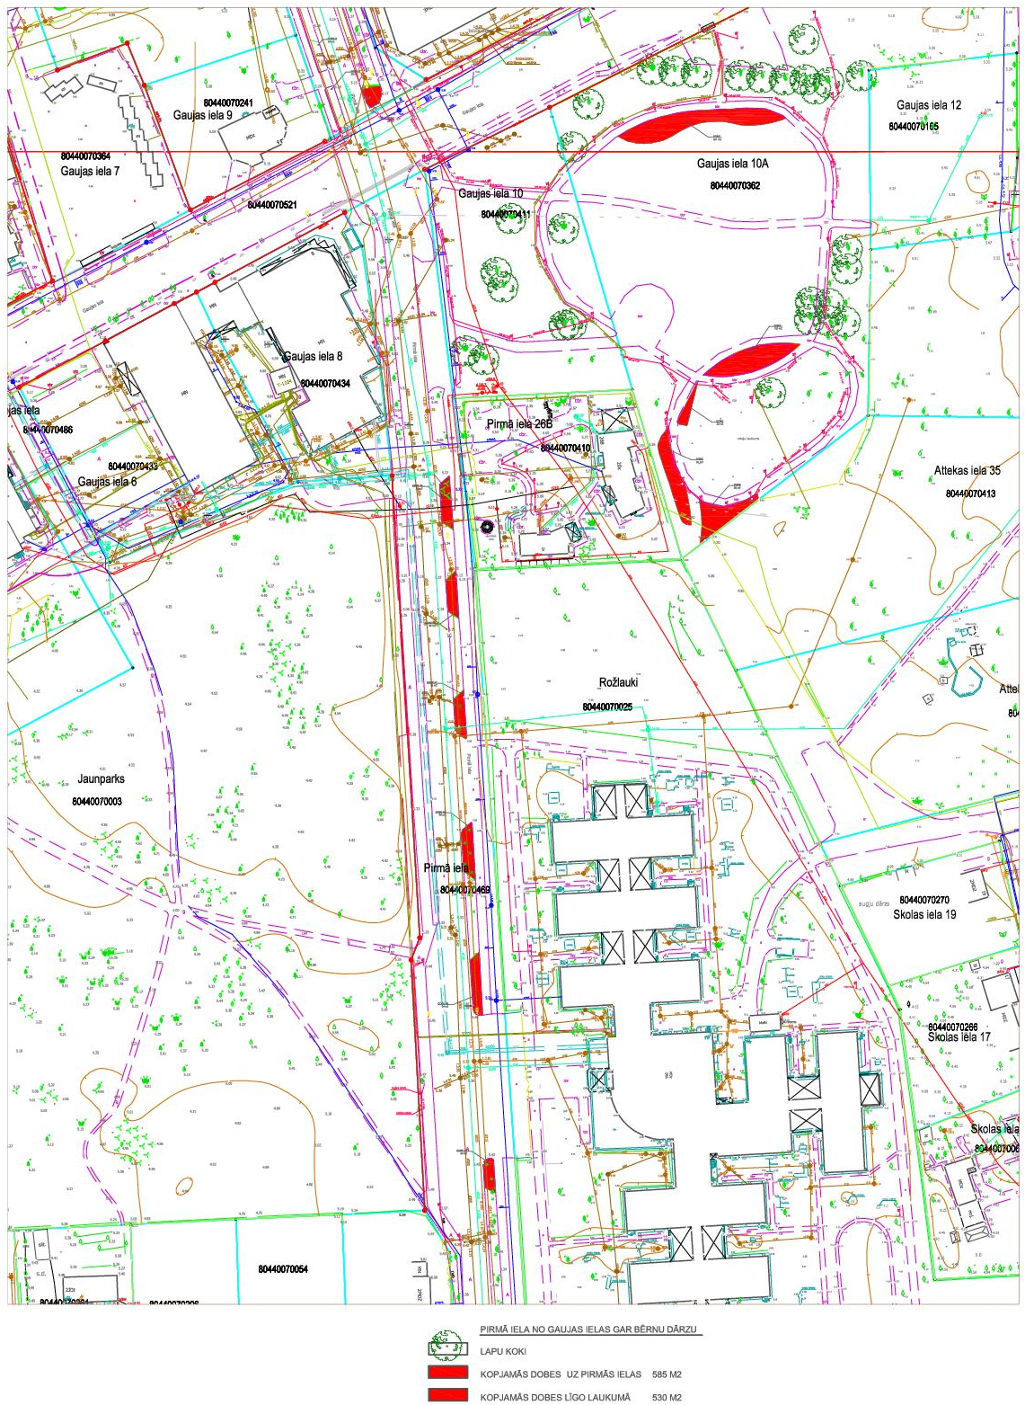
Gaujas iela 16,
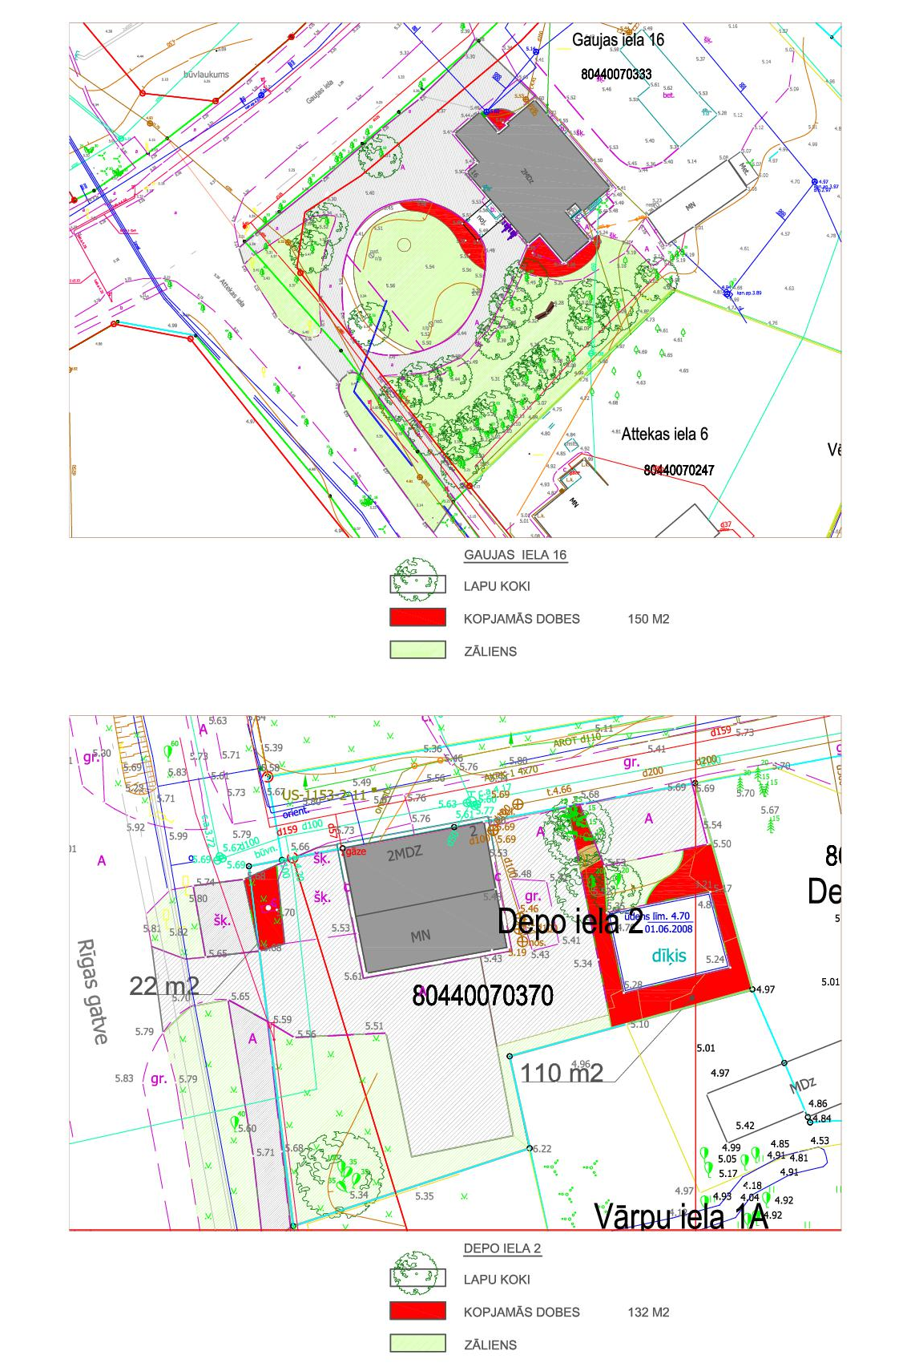
Depo iela 2

Daudzgadīgie stādījumi Līgo laukumā

Līgo laukumā stādījumu dobēm apkārt bērnu rotaļu laukumam sezonas laikā nepieciešams noņemt sapūstās smiltis un pēc nepieciešamības atjaunot mulča bērumu.
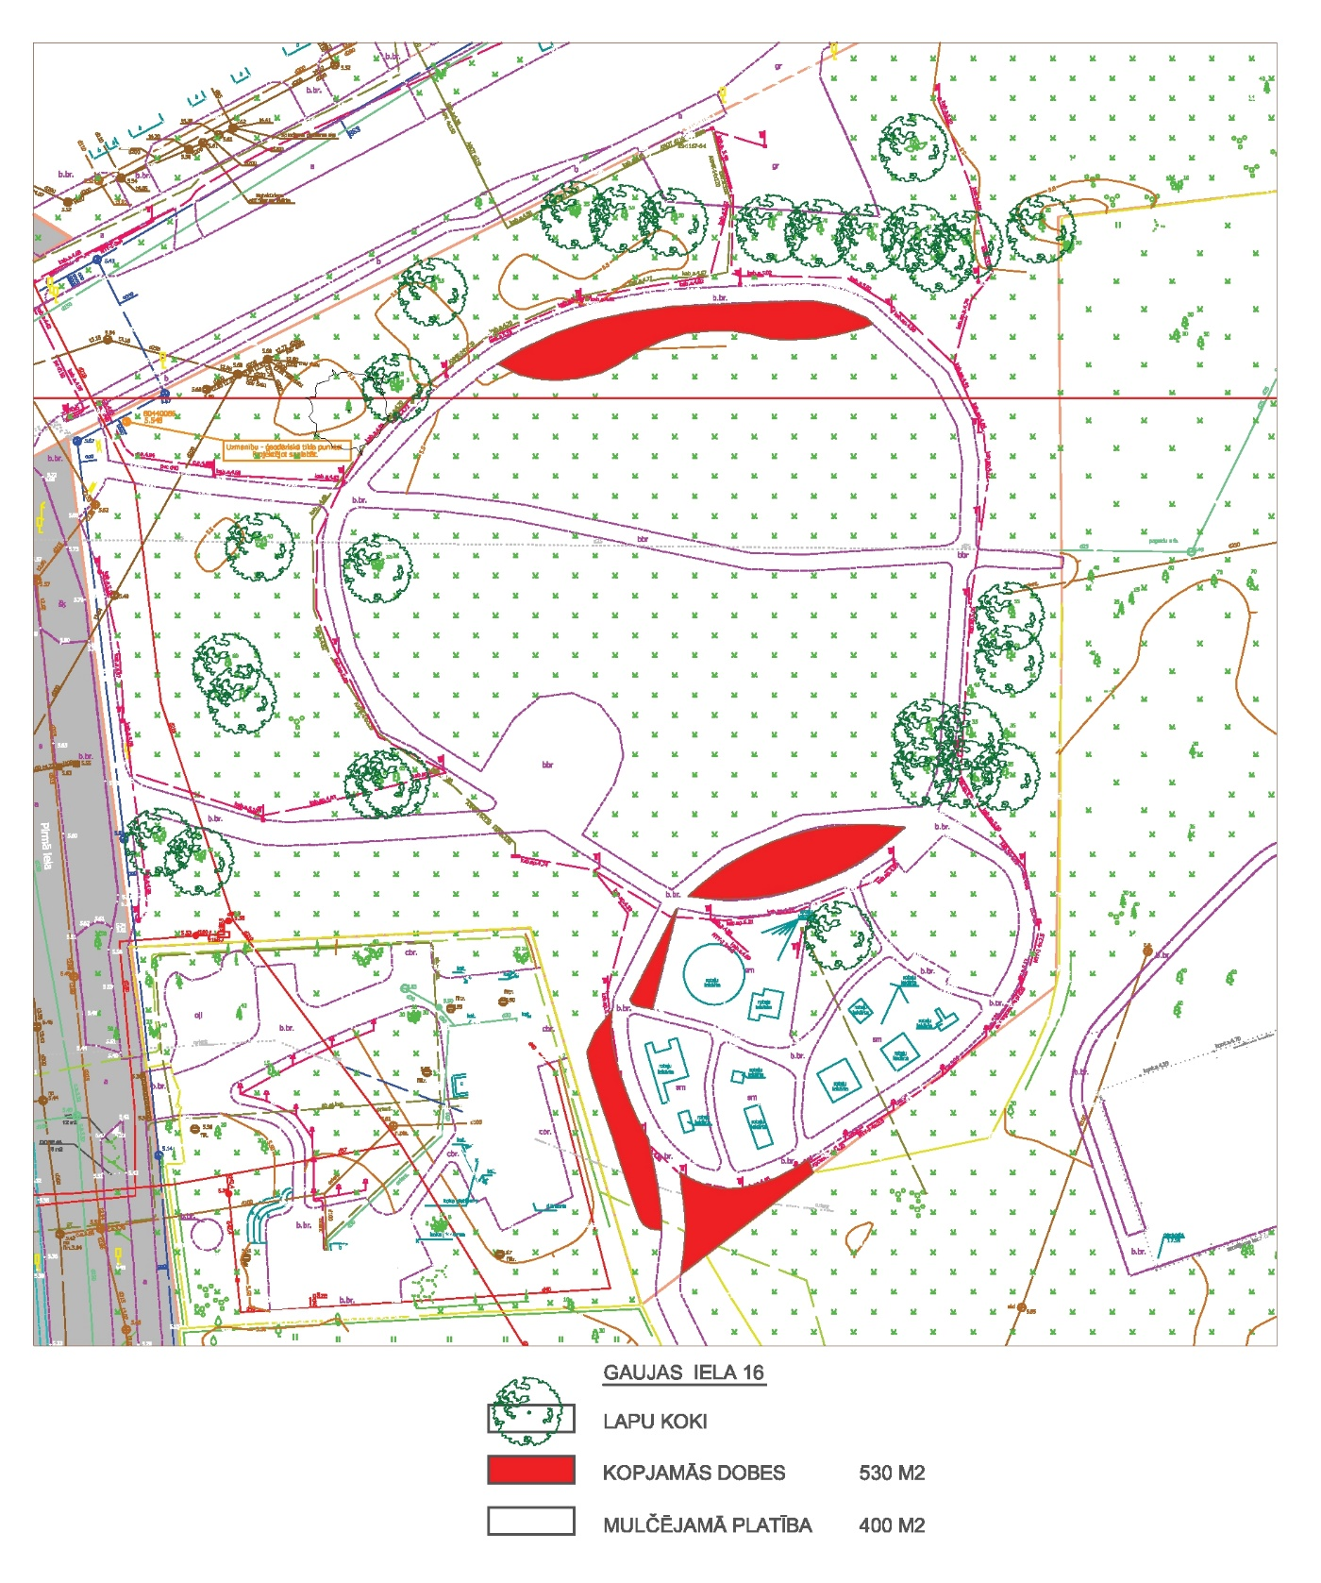
STĀDĪJUMI GAR GAUJAS IELU
STĀDĪJUMI AP BĒRNU ROTAĻU LAUKUMU
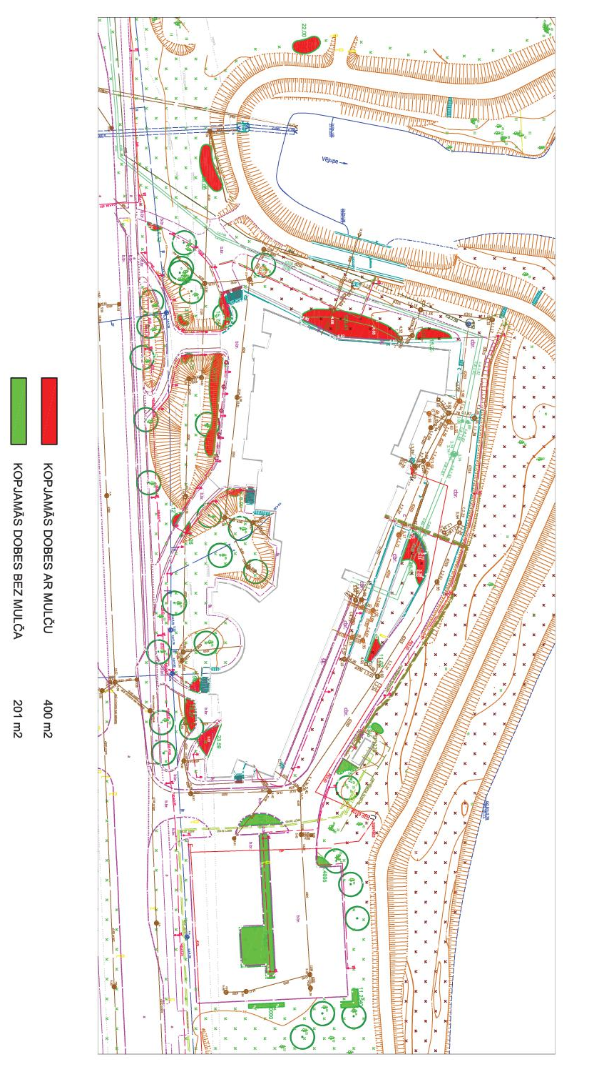
Daudzgadīgie stādījumi Gaujas ielā 33 A

Lapu krūmu stādījumiem, kas plānā uzradīti kā kopjamās dobes bez mulča – pēc nepieciešamības jāravē apdobes un jāatdur apdobes mala.
Ziemciešu dobes jāravē pēc nepieciešamības, kopšanas laikā jāizvērtē, vai nav nepieciešams pārstādīt – retinot vai dalot esošos stādījumus. Kopējā kopjamo dobju platība 601 m².

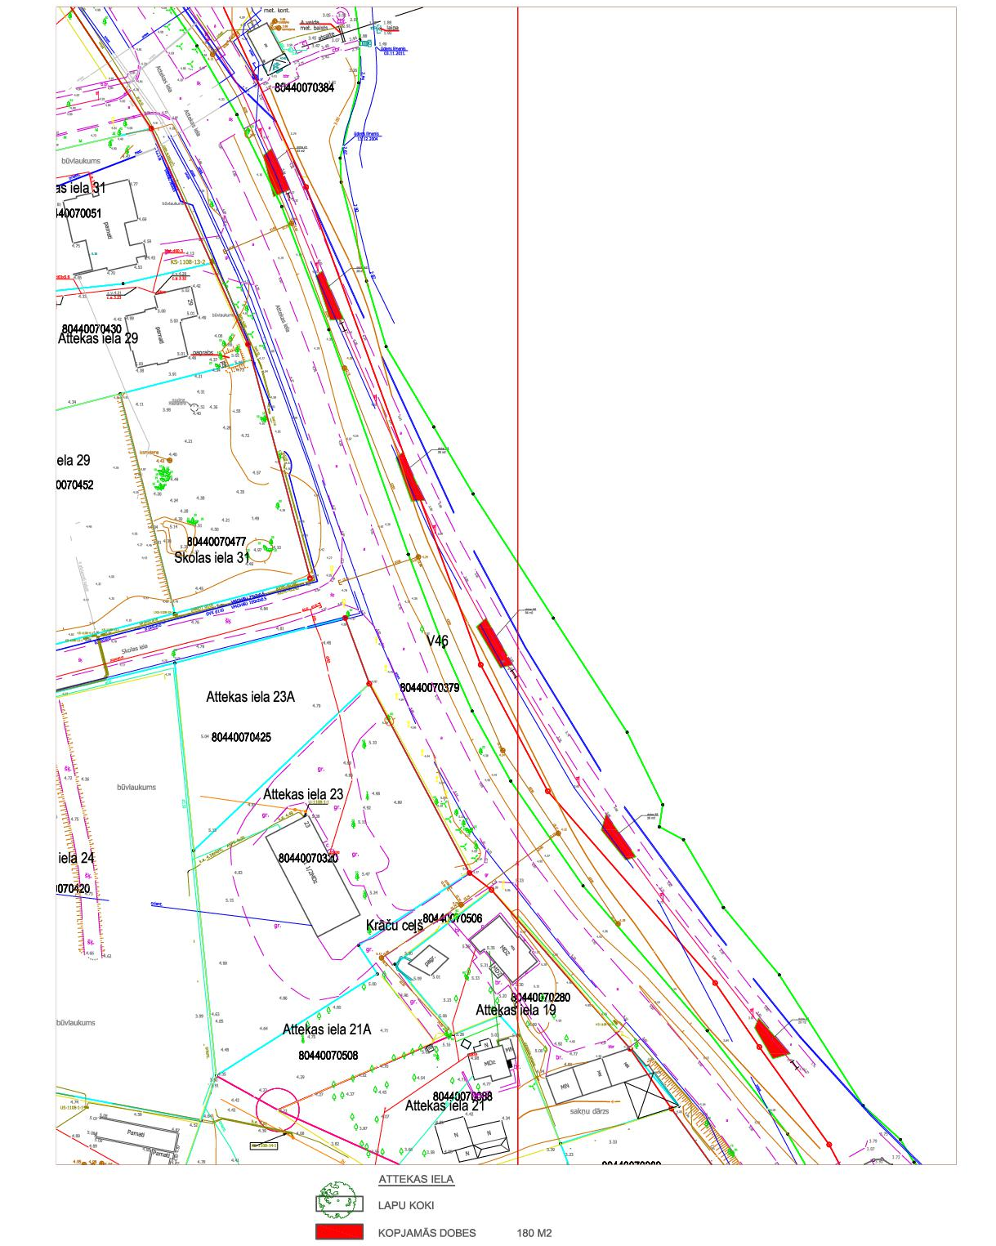
Attekas iela

Kadagas iekšpagalmi

Puķu podi un kastes Gaujas ielā 33A.
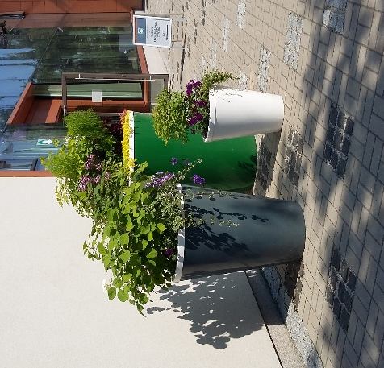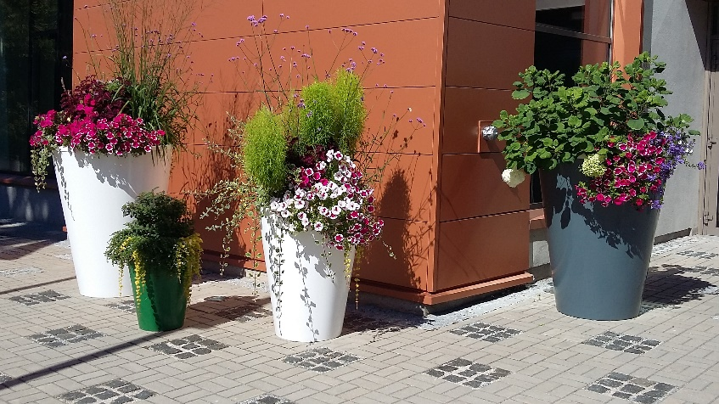

Nr.p.k. | Veicamie pasākumi | Plānotās veicamās reizes
1 | Zemes ielabošana podos un kastēs | 1reizi sezonā
2 | Pavasara akcentam papildināt ar agri ziedošām puķēm, piemēram atraitnītes. | 1reizi sezonā
3 | Puķu trauku papildināšana ar ziedošām vasaras puķēm un ziemcietēm | 1-2 reizes sezonā
4 | Puķu trauku ravēšana, veco, nokaltušo auga daļu izkniebšana, apgriešana | Ik nedēļu
5 | Augu mēslošana un laistīšana, miglošana pret kaitēkļiem un slimībām | Pēc nepieciešamības
6 | Podu ieziemošana, izveidojot zaru kompozīcijas | 1reizi sezonā

Nr.p.k. | Plānojamais augu apjoms puķu traukiem Gaujas ielā 33A | Ieteicamais augu sortiments | Augu skaits (varētu precizēties, kad tiks novērtēts podos esošo augu stāvoklis pēc ziemas)
1 | Agri ziedošas pavasara puķes | Viola wittrockiana (lielziedu atraitnītes),  Primula acaulis (primulas) | ~35
2 | Vasaras puķes | Dienvidamerikas Verbena  Verbena bonariensis;  hibrīdā P  Petunia hybrida;  Vairogu pelargonija, (nokarenā)  Pelargonium peltatum;  Divplūksnu kosmeja,  Cosmos bipinnatus;  Kokveida heliotrops,  Heliotropium arborescens;  Lindheimera gaura,  Gaura lindheimeri;  Bakopa (Sutera, skrajā)  Sutera diffusus | ~20
3 | Ziemcietes, graudzāles | Iespējamais sortiments saskaņojams ar Pasūtītāju | ~10
4 | Krāšņi ziedoši lapu krūmi | Iespējamais sortiments saskaņojams ar Pasūtītāju | ~3
5 | Rudens akcentam vēlu ziedošas puķes | Kriznatēma, multiflora  Chrysanthemum multiflora | ~12
6 | Ziemas akcenti, materiāli |  | kompl.

